Mẫu 1. Phiếu cung cấp thông tin, dữ liệu cho cổng thông tin điện tử trường

PHÒNG GD-ĐT TAM NÔNG |  |  | CỘNG HÒA XÃ HỘI CHỦ NGHĨA VIỆT NAM
TRƯỜNG MN HOA SEN |  |  | Độc lập – Tự do – Hạnh phúc
 | –––––––––– |  | –––––––––––––––––––––––––––

PHIẾU CUNG CẤP THÔNG TIN, DỮ LIỆU
CHO CỔNG THÔNG TIN ĐIỆN TỬ TRƯỜNG

1. Tên người gửi: Nguyễn Lâm Thi – Trường Mầm non Hoa Sen.
2. Thời gian gửi: Ngày 17/6/2020.
3. Tin thuộc loại: Chuyên mục hoạt động chuyên môn, Tin tức.
4. Thông tin:
a. Tên tiêu đề tin cần đăng: Tổng kết 05 năm triển khai thực hiện chuyên đề
“Xây dựng trường mầm non lấy trẻ làm trung tâm, giai đoạn 2016 - 2020”
b. Tóm tắt:
Ngày 17/6/2020 Trường Mầm non Hoa Sen tổ chức buổi tổng kết 03 năm triển khai thực hiện chuyên đề “Xây dựng trường mầm non lấy trẻ làm trung tâm, giai đoạn 2017 - 2020”
- Tin chi tiết
Vào lúc 16h 30 phút ngày 17/6/2020 trường Mầm non Hoa Sen tổ chức buổi tổng kết 05 năm triển khai thực hiện chuyên đề “Xây dựng trường mầm non lấy trẻ làm trung tâm, giai đoạn 2016 - 2020” với mục đích như sau:
- Nhằm đánh giá lại công tác triển khai thực hiện chuyên đề “Xây dựng trường mầm non lấy trẻ làm trung tâm, giai đoạn 2016 - 2020” sau 3 năm từ năm 2017 – 2020.
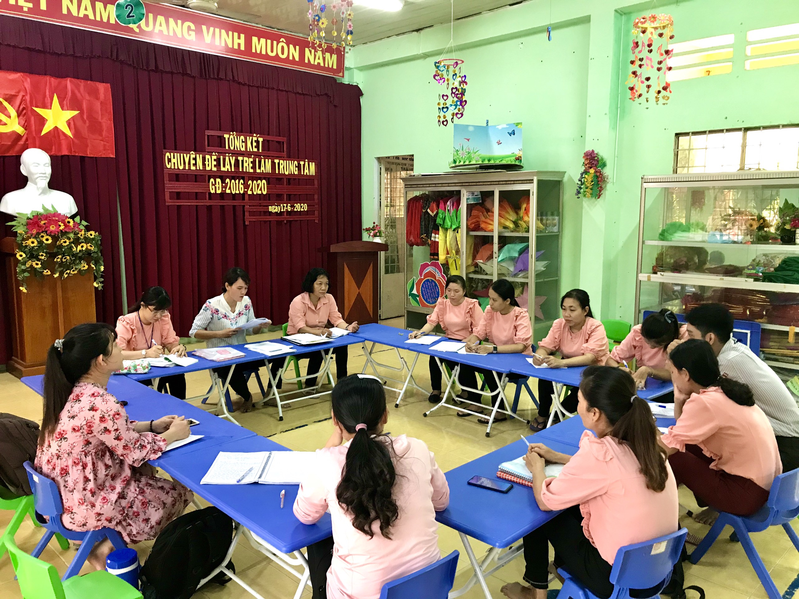
- Nhằm giúp cán bộ, giáo viên nhận ra được những ưu điểm, hạn chế còn tồn tại trong quá trình thực hiện chuyên đề “Xây dựng trường mầm non lấy trẻ làm trung tâm” từ đó đề ra những biện pháp khắc phục nhằm tiếp tục thực hiện tốt hơn nội dung chuyên đề trong những năm học tiếp theo.
Hình ảnh cán bộ, giáo viên tham dự buổi tổng kết chuyên đề

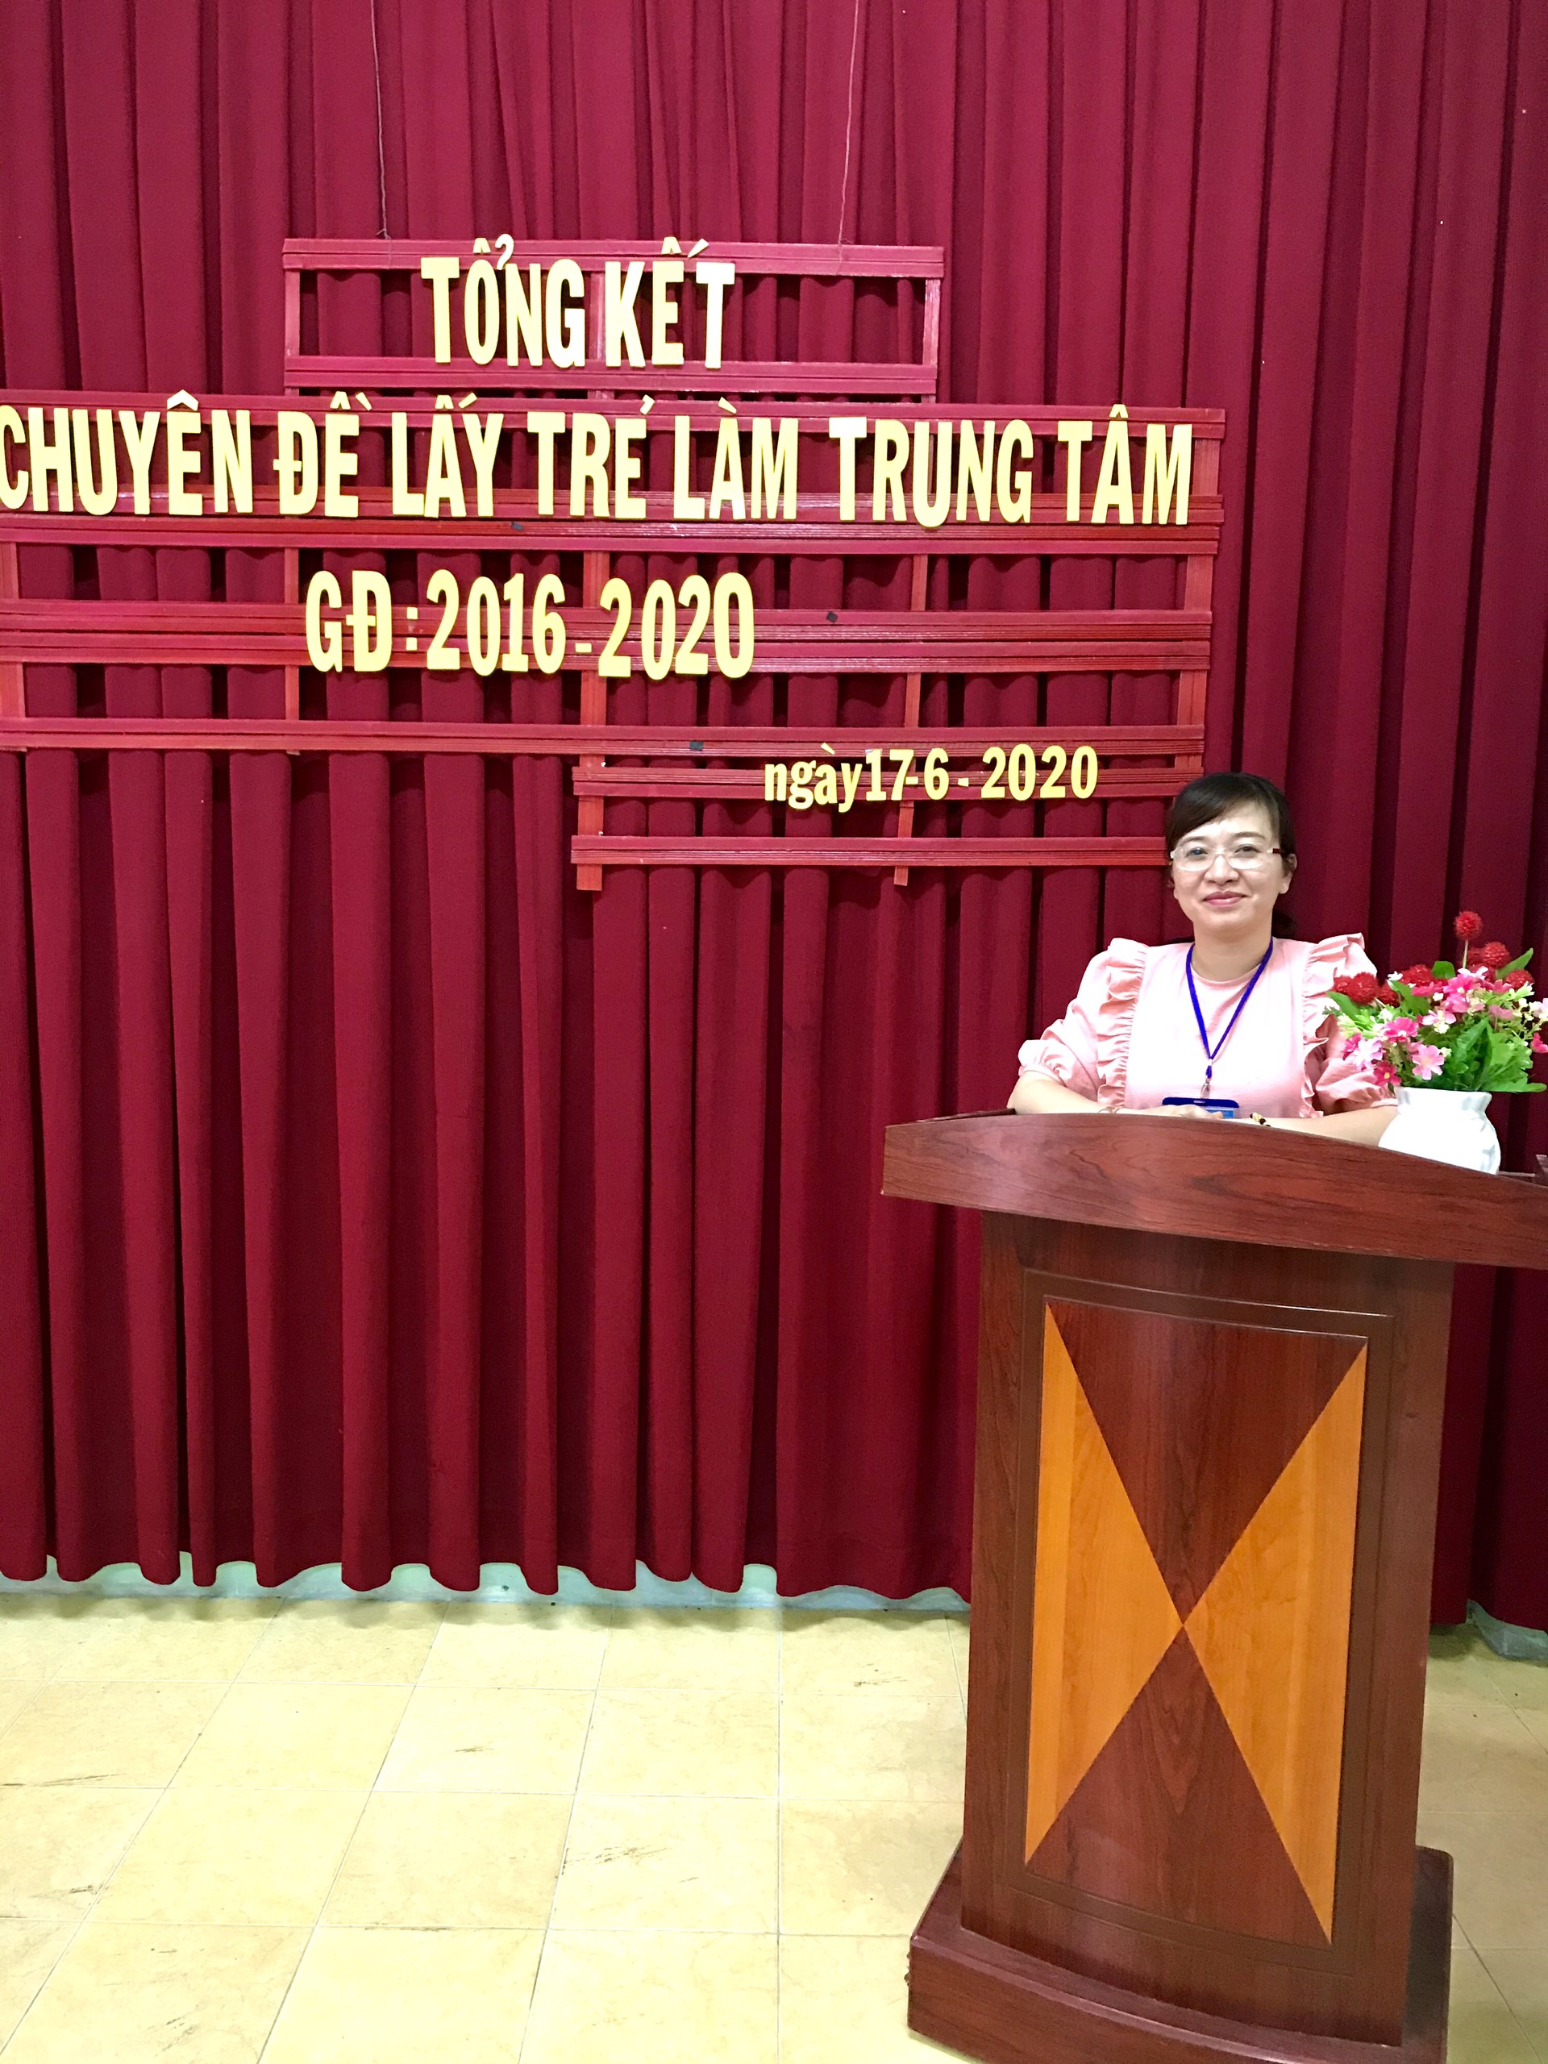
Qua buổi tổng kết thực hiện chuyên đề “Xây dựng Trường mầm non lấy trẻ làm trung tâm” cô Nguyễn Thị Hồng Luyến – Hiệu trưởng trường MN Hoa Sen ghi nhận những đóng góp của cán bộ, giáo viên, nhân viên trong 03 năm qua đã cùng với Nhà trường xây dựng, cải tạo môi trường ngày càng đẹp hơn, mới hơn và mong rằng những năm học tiếp theo cán bộ, giáo viên, nhân viên của trường sẽ tiếp tục phấn đấu để xây dựng Nhà trường ngày càng đẹp hơn, thu hút phụ huynh và trẻ.

Cô: Nguyễn Thị Hồng Luyến – HT trường MN Hoa Sen phát biểu trong buổi tổng kết.

Qua buổi tổng kết Nhà trường cũng đã xem xét cho 03 cá nhân đã có những thành tích xuất sắc thực hiện chuyên đề “Xây dựng Trường mầm non lấy trẻ làm trung tâm” giai đoạn 2016 – 2020. Gồm 03 cá nhân: Cô Liêu Thị Tuyền, cô Huỳnh Thị Ngọc Sang, cô Nguyễn Thị Ghi Na giáo viên của trường MN Hoa Sen
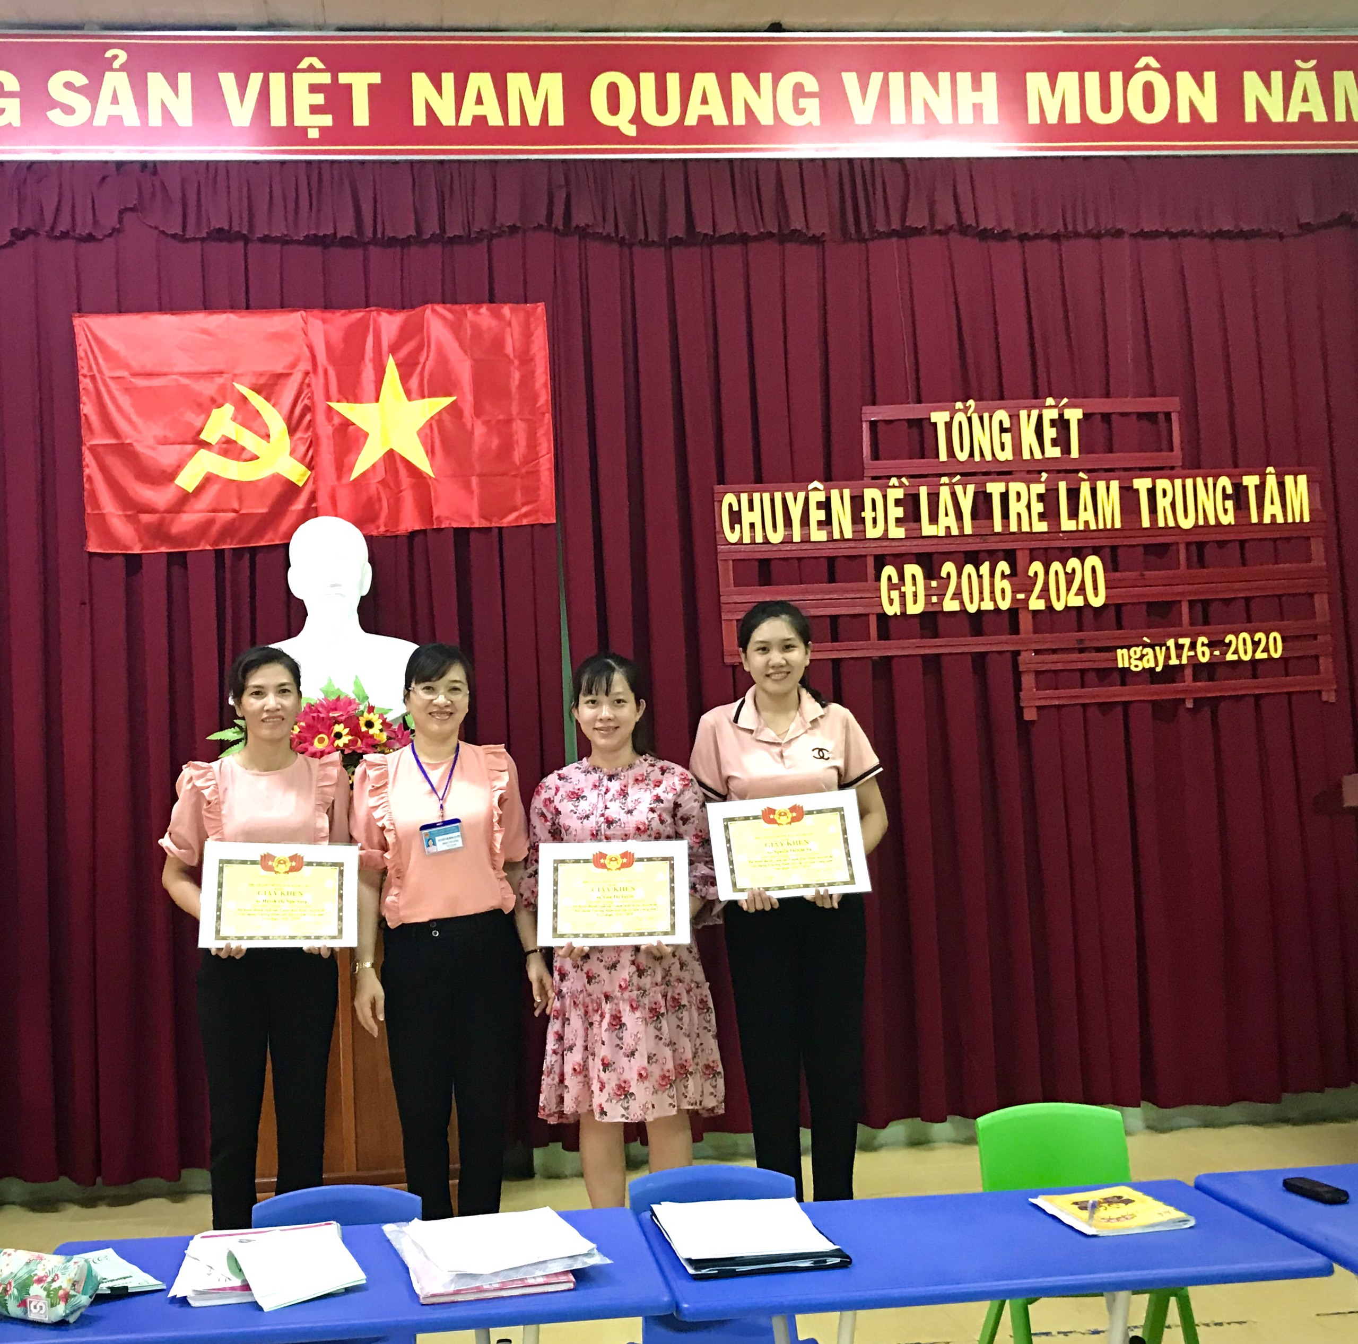
.
Cô: Nguyễn Thị Hồng Luyến – HT trường MN Hoa Sen trao giải cho 03 cá nhân được khen thưởng.

Buổi tồng kết thực hiện chuyên đề “Xây dựng Trường mầm non lấy trẻ làm trung tâm” giai đoạn 2016 – 2020 đã giúp cho cán bộ, giáo viên nhận ra được những ưu điểm cũng như những hạn chế còn tồn tại trong việc thực hiện chuyên đề và cũng là động lực để giúp cho giáo viên tiếp tục phấn đấu hơn trong những năm học tiếp theo.
Một số hình ảnh buổi sinh hoạt (có file đính kèm).

DUYỆT
HIỆU TRƯỞNG  Nguyễn Thị Hồng Luyến | NGƯỜI VIẾT  Nguyễn Lâm Thi

